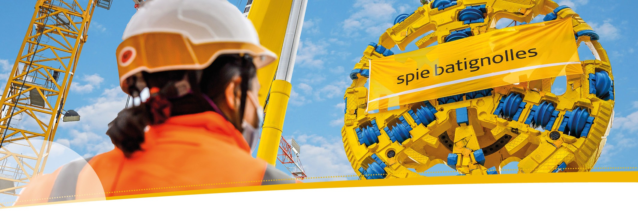

Octobre 2024

COMMUNIQUÉ DE PRESSE

**LE PARTENARIAT BURRARD-CHILCO OBTIENT UN CONTRAT HISTORIQUE POUR LE PROJET DE REMPLACEMENT DE LA CANALISATION PRINCIPALE N°4 DE CAPILANO, SITUÉE SOUS LE PARC STANLEY À VANCOUVER**

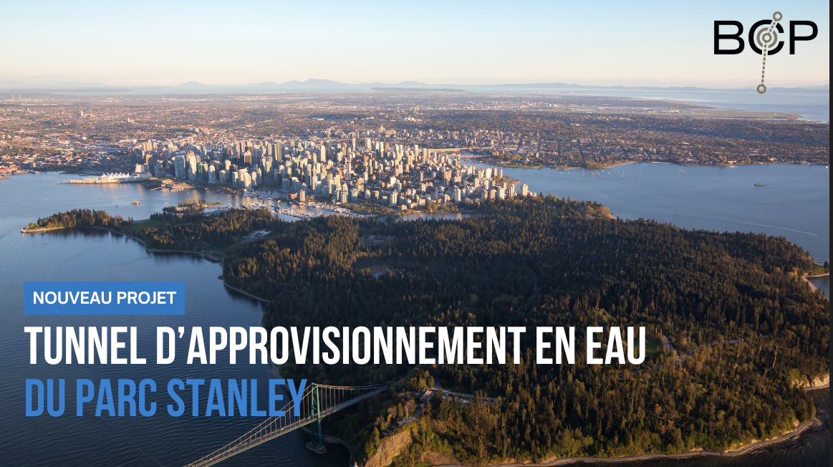

Nous sommes ravis d'annoncer que le partenariat Burrard-Chilco, composé d'EBC Inc., Pomerleau BC Inc. et Spie batignolles Canada Inc., s’est vu attribuer un important contrat pour remplacer la conduite principale n° 4 de Capilano.

Celle-ci a été installée il y a 92 ans sous l’emblématique parc Stanley, situé à Vancouver. Le projet de tunnel d'approvisionnement en eau du parc Stanley est une initiative d'infrastructure majeure pour la communauté, évalué à 495 millions de dollars canadiens.

**La mise en conformité d’une infrastructure vitale**

La conduite principale n° 4 de Capilano est une canalisation en acier de 1,8 mètre de diamètre construite dans les années 1930, devenue vétuste aujourd’hui. En tant qu'élément clé du réseau d'approvisionnement en eau de Metro Vancouver (*nom de la fédération regroupant 21 municipalités*), cette conduite principale transporte la moitié de l'eau potable de cette métropole canadienne et un tiers de l'approvisionnement de la région.

Le remplacement de cette infrastructure vieillissante est essentiel pour assurer la fiabilité et la continuité de l’approvisionnement en eau auprès du bassin de population de cette région.

Le projet de remplacement comprend la construction d’un tunnel de 1,4 kilomètre, qui sera situé entre 40 et 60 mètres sous terre, s’étendant de Lumbermen’s Arch jusqu’à l’est de Lost Lagoon. Ce nouveau tunnel abritera une conduite principale de 2,6 mètres de diamètre, doublant ainsi la capacité de la canalisation existante. Le projet témoigne de la volonté du groupement d’inscrire la réalisation de cette solution d’infrastructure complexe dans un processus de construction innovant, durable, et nécessitant des techniques de pointe.

**Collaboration et excellence**

Le partenariat Burrard-Chilco rassemble une équipe unifiée d’experts en génie civil reconnus pour leur excellence en ingénierie et en construction.

Guidés par une vision commune, tous les partenaires s’engagent à minimiser les nuisances de ce chantier et à respecter la beauté naturelle du parc Stanley tout au long du processus de construction.

COMMUNIQUÉ DE PRESSE - SUITE

**REMPLACEMENT DE LA CANALISATION N°4 DE CAPILANO À VANCOUVER**

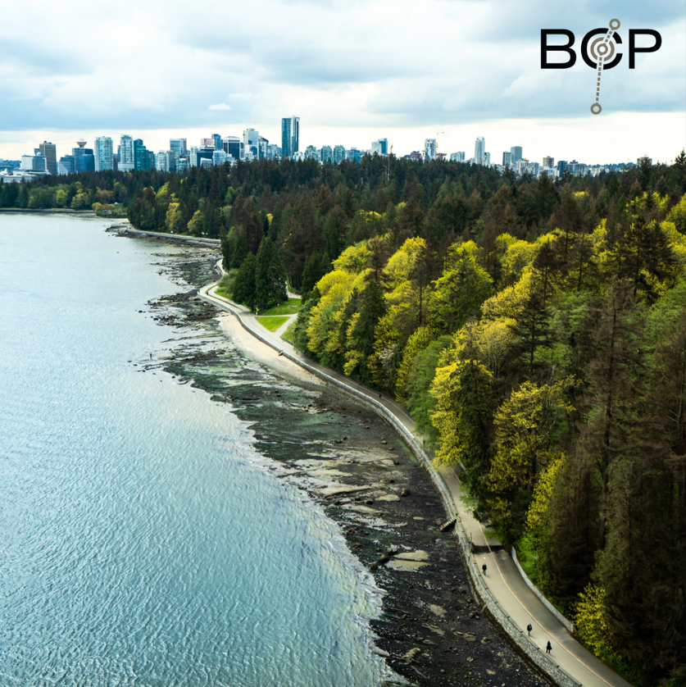

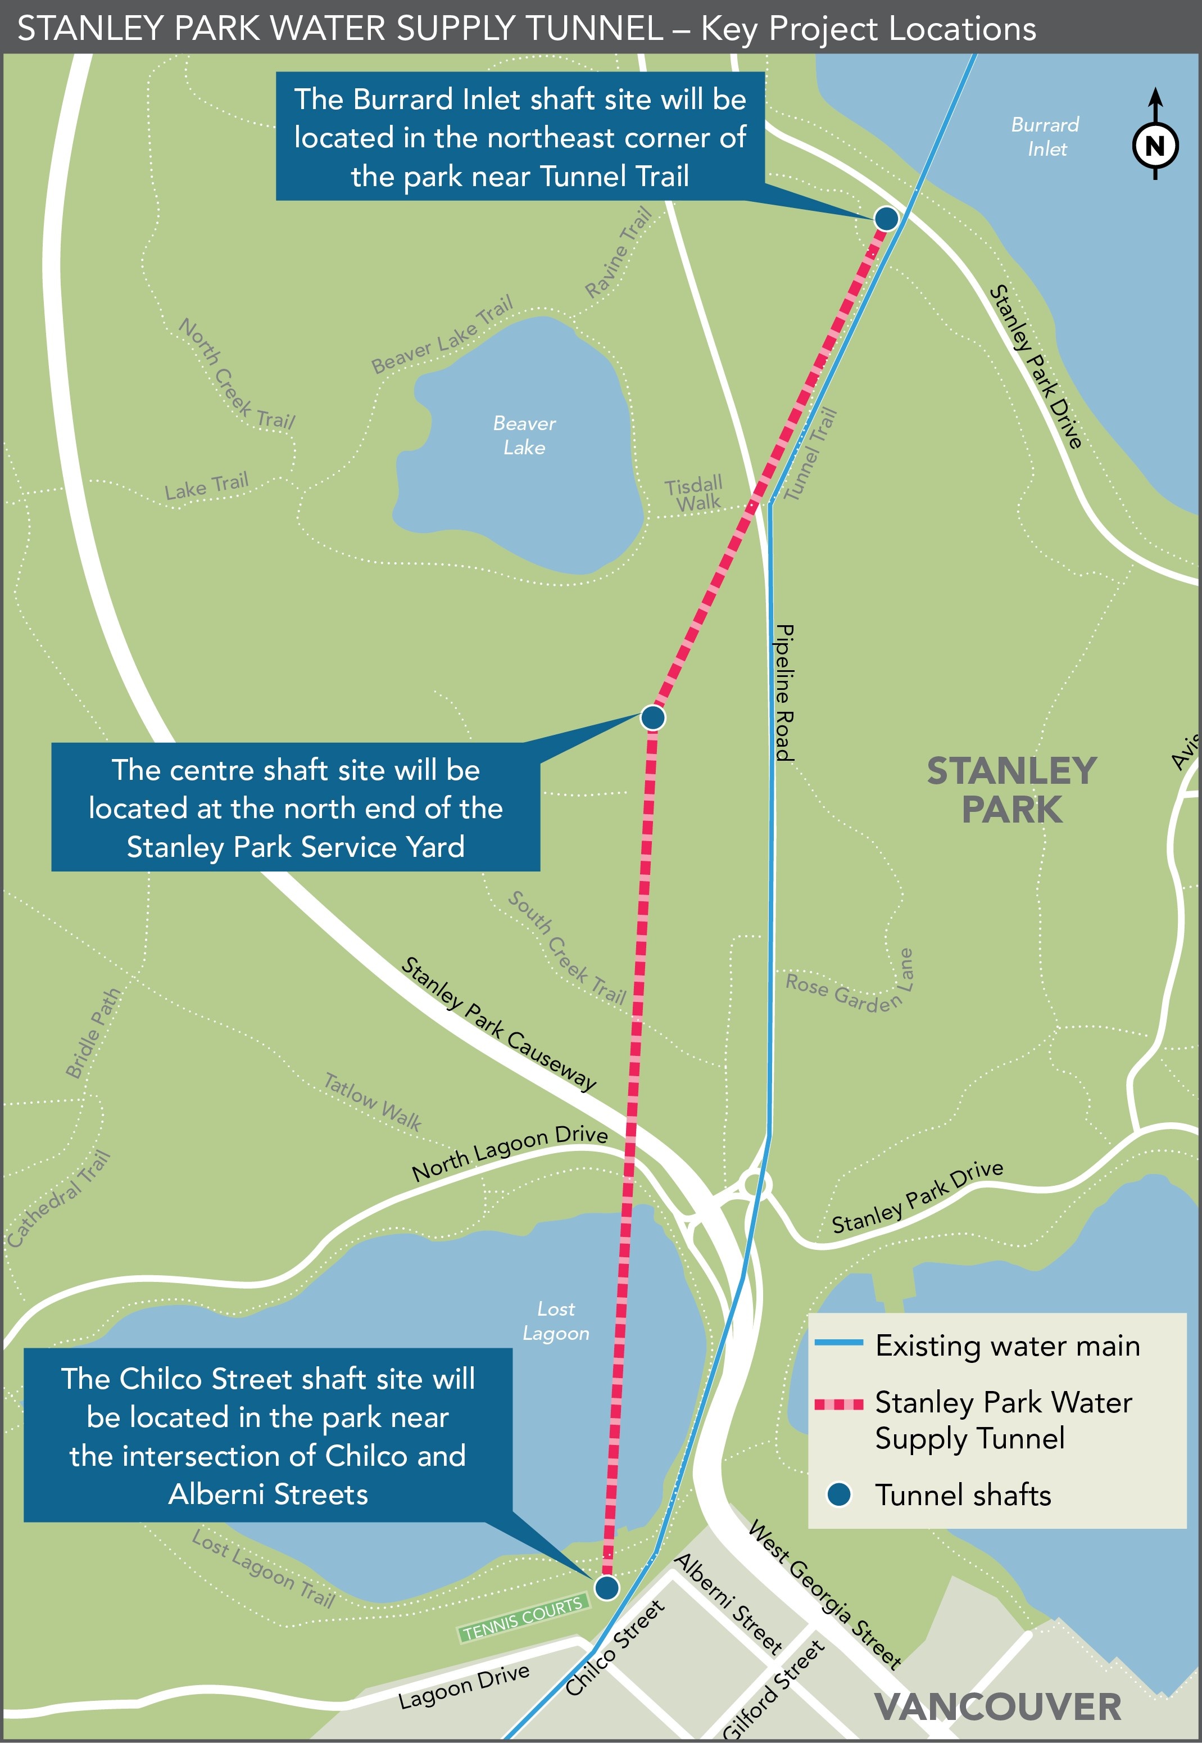*Carte fournie par MV*

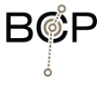

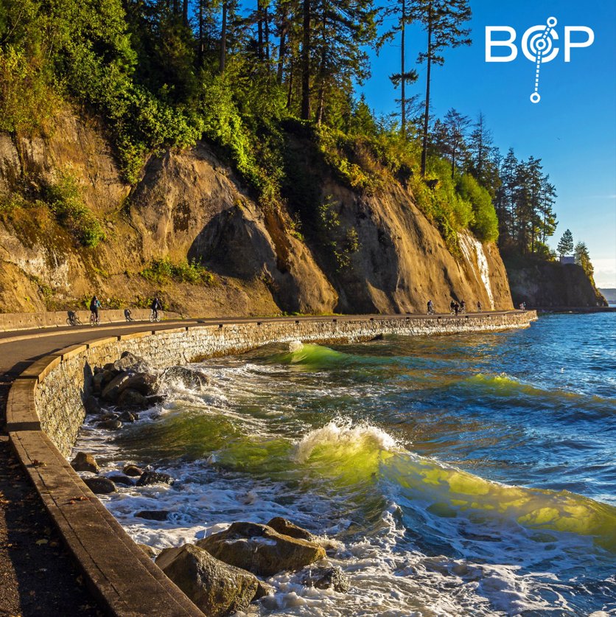

**Un engagement pour l’avenir de Métro Vancouver**

Le partenariat Burrard-Chilco est fier de contribuer à la durabilité du système d’approvisionnement en eau de Vancouver. Le projet de remplacement de la canalisation principale n° 4 de Capilano ne constitue pas seulement une mise aux normes de l’infrastructure puisqu’il s’agit aussi d’un investissement significatif pour assurer la pérennité du territoire de Metro Vancouver pour ses habitants, en fournissant une eau potable de qualité à une population toujours plus croissante.

Tous les acteurs de ce projet sont activement mobilisés pour mener à bien ce projet vital, tout en préservant l’une des ressources les plus précieuses de Metro Vancouver pour les générations à venir.

Pour plus d’informations sur le projet de tunnel d’approvisionnement en eau du parc Stanley, veuillez consulter le lien suivant :

<https://metrovancouver.org/services/water/stanley-park-water-supply-tunnel>

Les demandes de renseignements des médias concernant le projet doivent être acheminées à : [media@metrovancouver.org](mailto:media@metrovancouver.org)

**Service presse Spie batignolles : Agence FP&A**

Audrey Segura – 0623845150 – [audrey@fpa.fr](mailto:audrey@fpa.fr)